דלק ביולוגי מפסולת וגזעי עץ
האמרת מחירי הדלק, זיהום האוויר כתוצאה משריפתו, שימוש במשאב מתכלה (נפט) והתלות בייבוא נפט הינם גורמים המניעים מדינות רבות, ובכללם ישראל לפיתוח תחליפים לדלק המופק מנפט.
דלקים ביולוגיים הם דלקים נוזליים המופקים ממקורות צמחיים או מן החי. אתאנול הוא מהדלקים הביולוגיים הפופולאריים של הדור הראשון. אתאנול מיוצר ע"י התססה של סוכרים שהופקו מצמחי מאכל. בארה"ב משתמשים בתירס כחומר הגלם, ובברזיל משתמשים בקני סוכר. בעקבות עליית מחירי הדלק הורחב בארצות הברית ייצור האתאנול להפקת דלק ביולוגי ועקב כך הייתה עלייה חדה במחירי המזון. תופעה דומה התרחשה גם בברזיל.
פיתוח דור שני של דלקים ביולוגיים, אתאנול צלולוזי (מתאית), מהווה מענה לבעיה זו. אתאנול צלולוזי מופק מחלקי צמח לא אכילים (עלים, גזעים, שבבים וכו') ומפסולת חקלאית שמקורה במגוון צמחי בר שאינם משמשים למאכל.
חברת וירדיה הישראלית (לשעבר) מייצרת אתאנול צלולוזי מעיבוד עצי אורן, ששימשו בעבר לתעשיית הנייר. בנוסף לאתאנול הם גם מפיקים סוכר ומוצרי לוואי נוספים. החברה פיתחה תהליך כימי טהור וייחודי שבו משתמשים בחומצת מלח (HCl) שגורמת להידרוליזה מלאה של התאית הקשיחה כדי להפיק ממנה סוכרים מבלי לשבור את הקשרים הקוולנטיים במולקולות של הסוכר.
כל התוצרים המתקבלים במהלך תהליך הייצור הם בעלי ערך כלכלי: סוכרים מרוכזים שניתנים לשימוש בתעשיית המזון ולהפקת דלק, דשן לחקלאות, ופסולת עץ שיכולה לשמש כחומר בעירה לשריפת פחם.

שאלות
- אתאנול C₂H₅OH_{(l)} מיוצר בתהליך התסיסה של גלוקוז C₆H₁₂O_{6(s)} באמצעות מיקרואורגניזם בתנאים אנאירוביים (של חוסר חמצן). תוצר נוסף שמתקבל הוא פד"ח.
- נסחו ואזנו את תהליך התסיסה.
- הסבירו מדוע האתאנול מתקבל דווקא בתנאים אנאירוביים (בנוכחות חמצן מתרחש תהליך נשימה).
- א. מה הבעיה שנוצרה כתוצאה מפיתוח הדור הראשון של הביו-דלקים?
    - כיצד פיתוח האתאנול מתאית פתר בעיה זו?
- ציינו שני יתרונות נוספים בייצור אתאנול מתאית, בנוסף ליתרון העולה מתשובתך לסעיף ב ?

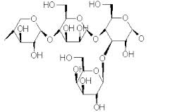
- הסוכר הנוצר בתהליך שפיתחה חברת וירדיה הינו קסילוז הנוצר מהמיצלולוזהhemicellulose-, המרכיב העיקרי של המסה הכוללת של כל החומר האורגני בעץ, בצמח – ה"ביומסה".
לפניכם קטע מייצג של המיצלולוז:

- נתונות שתי נוסחאות מבנה של קסילוז. הקיפו בעיגול בנוסחה של המיצלולוז, את הקבוצה שממנה נוצר קסילוז אחרי הידרוליזה מלאה.
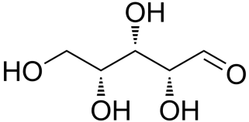
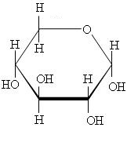

קסילוז

- הקיפו את כל הקבוצות הפונקציונליות בקסילוז ונקבו בשמן.

- כיצד יתכן ששתי הנוסחאות מייצגות את קסילוז?
- האם יש דמיון בין המבנה של קסילוז ואתאנול? מדוע שני החומרים יכולים לשמש כחומר דלק?

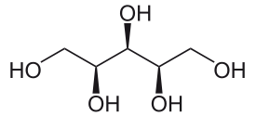
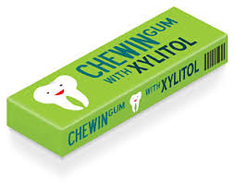
- אחד הרווחים הכלכליים האפשריים מייצור הקסילוז הוא ייצור קסליטול, תחליף סוכר המוכר בעיקר בתעשיית המסטיק, משחות השיניים, ועוד. קסליטול מיוצר בתהליך הידרוגינציה של קסילוז. כפי שמיוצג בניסוח הבא:
H
+ H₂

- רשמו נוסחת ייצוג מלאה לקסילוז ולקסליטול.
- האם הקסילוז עבר חמצון או חיזור? הוכיחו

